7º ANO
EDUCAÇÃO FÍSICA
4ª QUINZENA – 3º CORTE
Habilidades Essenciais: (EF67EF03-A) Identificar, apropriar e analisar modalidades e características histórico-culturais, valores, normas, regras, objetivos e fundamentos presentes nos esportes de Marca.
NOME:
UNIDADE ESCOLAR:

Tema/ objeto de conhecimento: Esporte Marca – Natação

Esportes de Marca
Os esportes de marca são aqueles que comparam resultados registrados em segundos, metros ou quilos. As modalidades de atletismo são um exemplo: as provas podem ser realizadas com os participantes simultaneamente, como uma corrida, observando aquele que chega primeiro; ou individualmente e comparando a marca, como no caso do salto em distância. “Nessas provas, os adversários “medem forças” para saber quem foi mais rápido (menor tempo em horas, segundos, milésimos de segundo), quem foi mais longe ou mais alto (em metros e centímetros), quem levantou mais peso (em quantidade de quilos). Uma das características mais destacadas nos esportes de marca é a quebra de recordes. Muitas vezes, a superação de uma marca anteriormente registrada ganha mais importância do que uma medalha olímpica.” (GONZÁLES; BRACHT, 2012, p. 22 – 23).
Esportes de marca: atletismo, natação, mountain-bike, halterofilismo, ciclismo e remo.

Para essa quinzena vamos conhecer um pouco sobre a Natação.

Natação
A natação é uma atividade física que pode trazer muitos benefícios para quem a pratica. Isso é possível por se tratar de um esporte que permite movimentar grande parte dos músculos e articulações do corpo. A natação é um esporte bem democrático, podendo ser praticado por pessoas de todas as faixas etárias. Além disso, a natação pode ser indicada para fins terapêuticos, tratamento de problemas respiratórios e recuperação de patologias. Que tal ficar um pouquinho mais por dentro deste universo aquático?

Um pouco da história da Natação
Não é possível determinar a idade correta em que a natação se fez presente na civilização. Porém, desde a idade da pedra se sabe que os homens nadavam por rios e lagos à procura de alimento.
A natação ganhou força como esporte no início do século XIX, quando aconteceram diversas competições na Inglaterra.
As provas de natação eram realizadas em águas abertas. Somente em 1908, quando as regras do esporte se tornaram oficiais, as piscinas começaram a ser utilizadas.

Os Benefícios da Natação
A natação é capaz de promover inúmeros benefícios:
- Aumento de ganho de força e tônus muscular
- Alongamento completo do corpo
- Melhora da noção do espaço
- Fortalecimento do coração e pulmões, redução da ansiedade e do peso, controle de estresse e elevação da autoestima
- Aumento do equilíbrio e da coordenação motora
- Melhora da capacidade de raciocínio
- Alívio de sintomas de doenças cerebrais como o Mal de Alzheimer.
Tipos de Nado
Oficialmente, a natação conta com quatro estilos: crawl, costas, peito e borboleta. Em competições há, ainda, o medley, que reúne todos quatro em uma só prova. Conheça os detalhes de cada um:
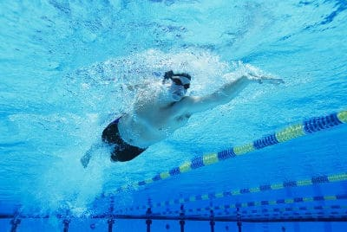
1. Nado crawl
É o estilo mais conhecido, mais praticado e simples de natação. Normalmente, é também o primeiro a ser ensinado às crianças.
Nele, o nadador alterna movimentos para cima e para baixo com os braços de forma a puxar a água à sua frente, enquanto os pés estendidos se movimentam em golpes curtos.
A respiração é feita lateralmente: o nadador gira a cabeça para fora da água durante a braçada.
Entre os atletas brasileiros, Gustavo Borges e César Cielo são
alguns dos que se consagraram nadando o crawl. Imagem disponível: https://images.app.goo.gl/UtpnELKeva2T9MvH7
O crawl é utilizado nas provas de nado livre em que os atletas podem escolher como vão nadar — na prática, todos optam pelo crawl, que é o estilo mais veloz. Para ficarem ainda mais rápidos, muitos diminuem a quantidade de vezes que puxam o ar — alguns nem respiram durante as provas de 50 m!
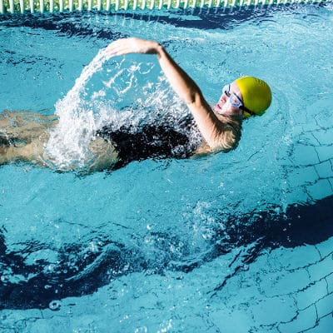
2. Nado costas
É o único em que o nadador fica com o peito voltado para cima.
O movimento é bem semelhante ao do crawl: os pés batem freneticamente, e os braços alternam movimentos ora dentro, ora fora d’água. No movimento correto, a palma da mão deve estar virada para fora, e o dedo mínimo é o primeiro a entrar na água.
A respiração é natural, já que o resto não afunda.
Como não está virado para a mesma direção em que nada, o atleta se orienta pelo número de braçadas ou pelas bandeirolas que são penduradas sobre a piscina, a 5 m de cada borda.
A húngara Katinka Hosszú domina bem o movimento e é a atual campeã olímpica dos 100 m costas.
Imagem disponível: https://images.app.goo.gl/uys9uizyiDH2hcAAA
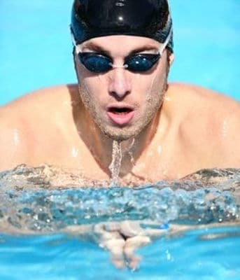
3. Nado peito
No mais lento dos estilos, os atletas realizam o movimento que se assemelha ao de uma rã.
As mãos, juntas na altura do peito, são levadas para a frente e empurradas para trás horizontalmente, com a palma voltada para fora.
Ao mesmo tempo, as pernas, dobradas junto ao tronco, devem ser impelidas para trás, resultando em um corpo completamente estendido sob a água.
A respiração é feita no mesmo momento em que os braços se recolhem, quando a cabeça se ergue para fora da superfície.
Nos Jogos Rio 2016, o britânico Adam Peaty tornou-se o mais rápido do mundo nesse estilo, completando 100 m em 57,13 s. Imagem disponível: https://images.app.goo.gl/oYNrtHA9TGJjT4b39
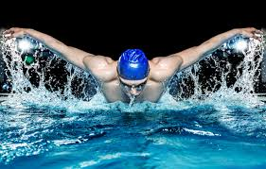
4. Nado borboleta
Também é conhecido como “nado golfinho”: o nadador gira os braços e flexiona o corpo para cima e para baixo formando uma ondulação, em um movimento que lembra o nado do animal.
As pernas devem estar alongadas e juntas, e se movimentam como se fossem uma grande cauda. Os braços, também alongados, são levados para a frente, primeiro sobre a água e só depois submersos. A respiração acontece durante a braçada.

Imagem disponível: https://images.app.goo.gl/bFpYxoEb1iA9rpvB6
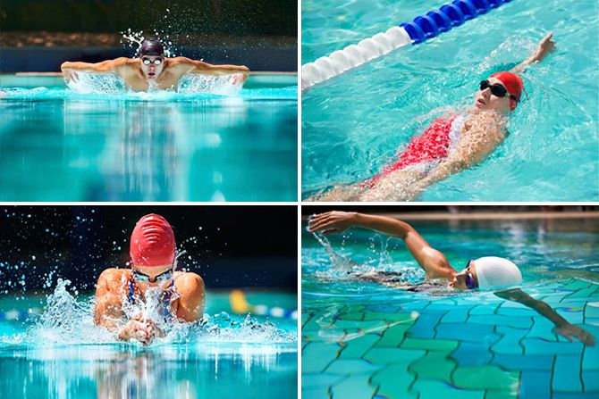
É conhecido como o mais difícil da natação, por ser o “mais pesado”, exigindo maior movimentação e força do atleta. O norte-americano Michael Phelps faz parecer fácil: você já viu como ele consegue formar ondulações incríveis com o corpo?
5. Nado medley
Além dos quatro estilos tradicionais, há ainda o medley, que reúne todos eles. Em competições individuais, cada quarto da prova é disputado sob determinado estilo, seguindo a ordem: borboleta, costas, peito e crawl. Nos revezamentos, que contam com quatro atletas, cada nadador realiza um nado específico, a ordem é costas, peito, borboleta e crawl.
Imagem disponível: https://images.app.goo.gl/CQarkoSdDUctemkx8

Texto disponível em: https://blog.academiaboaforma.com.br/conheca-os-5-diferentes-tipos-de-nado/ Acesso em 09 de set. de 2020, (Adaptado)
Texto disponível em: https://impulsiona.org.br/natacao-na-educacao-fisica/ Acesso em 09de set. de 2020 (Adaptado)

Atividade

1) Nas competições de natação, existem provas individuais e de revezamento. O revezamento pode ser estilo livre ou medley e, de acordo com as regras oficiais, existe uma ordem dos nados no revezamento medley, que é a seguinte:

- costa, borboleta, peito e crawl.
- costa, peito, crawl e borboleta.
- costa, peito, borboleta e crawl.
- borboleta, costa, peito e crawl.
- peito, borboleta, costa e crawl.

2) De acordo com os tipos de nado, marque a alternativa CORRETA:
- No estilo costa é o único em que o nadador fica com o peito voltado para cima o movimento é bem semelhante ao do crawl;
- No estilo peito os movimentos dos braços e das pernas devem ser simultâneos e no mesmo plano horizontal, com movimentos alternados;
- No estilo borboleta, os dois braços devem sair e entrar simultaneamente na água e o tempo todo o movimento das pernas deverá ser alternados.
3) Depois de ler o texto e assistir o vídeo (link abaixo), faça um texto comentando sobre os benefícios da natação.
https://www.youtube.com/watch?v=hUjzyDWek84

